**Proyecto mongoDemoRxJava17 (Servicios Banca)**

**1.Configuración del ambiente de trabajo**

* Se instalaron los siguientes programas:

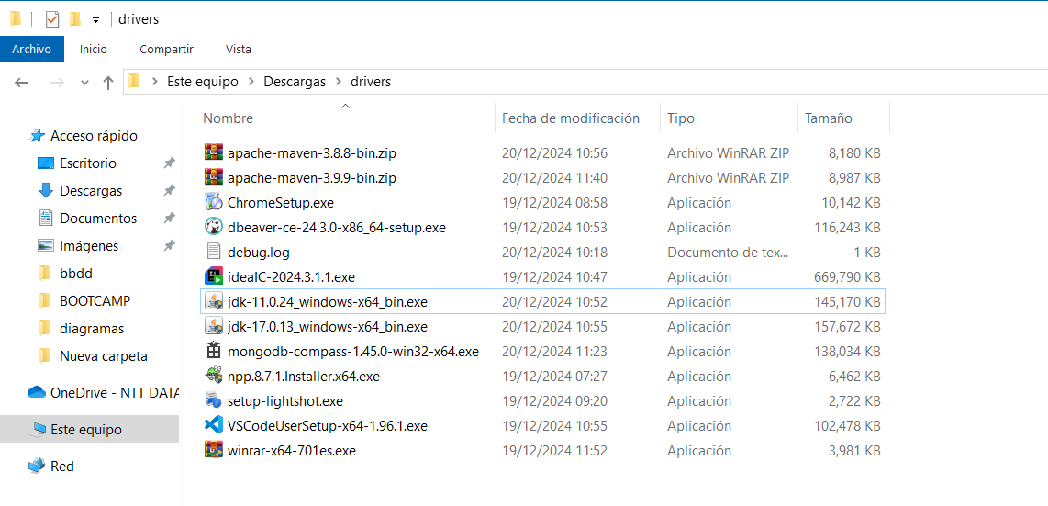

*Variables de entorno

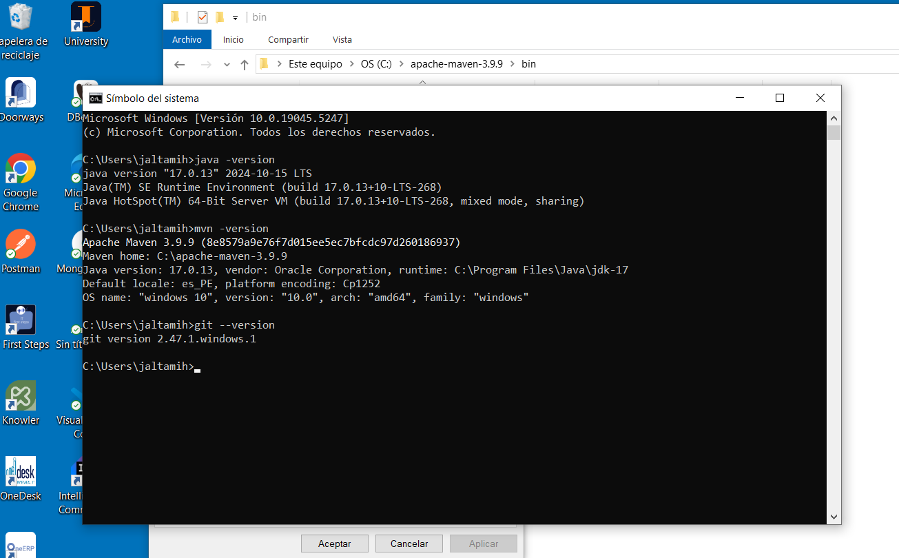

**2.Configuración del IDE Desarrollo**

*Java17

*Maven 3.9.9

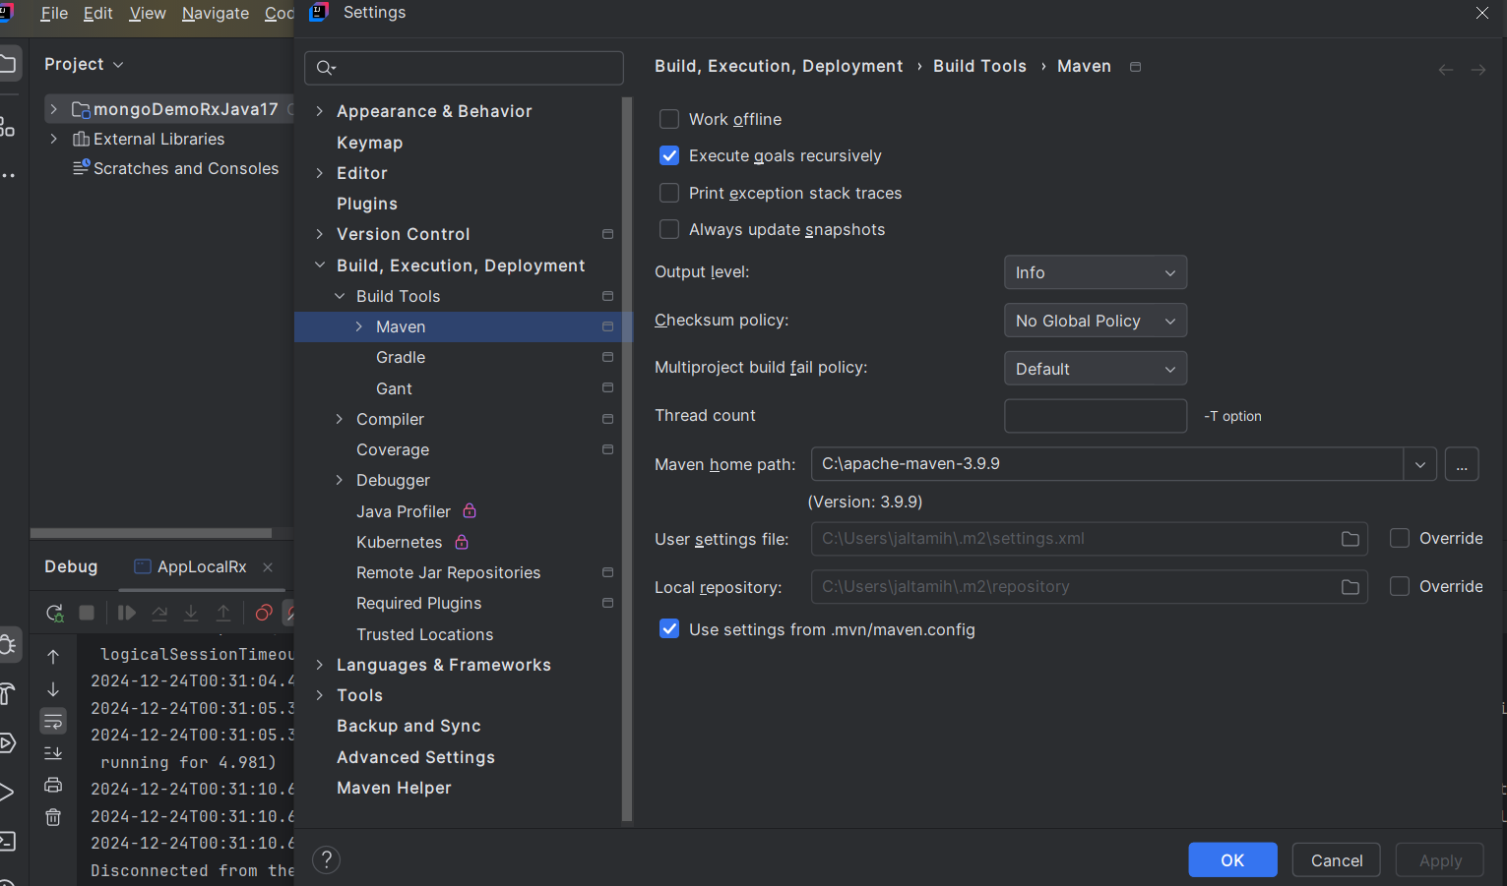

*Git 2.47.1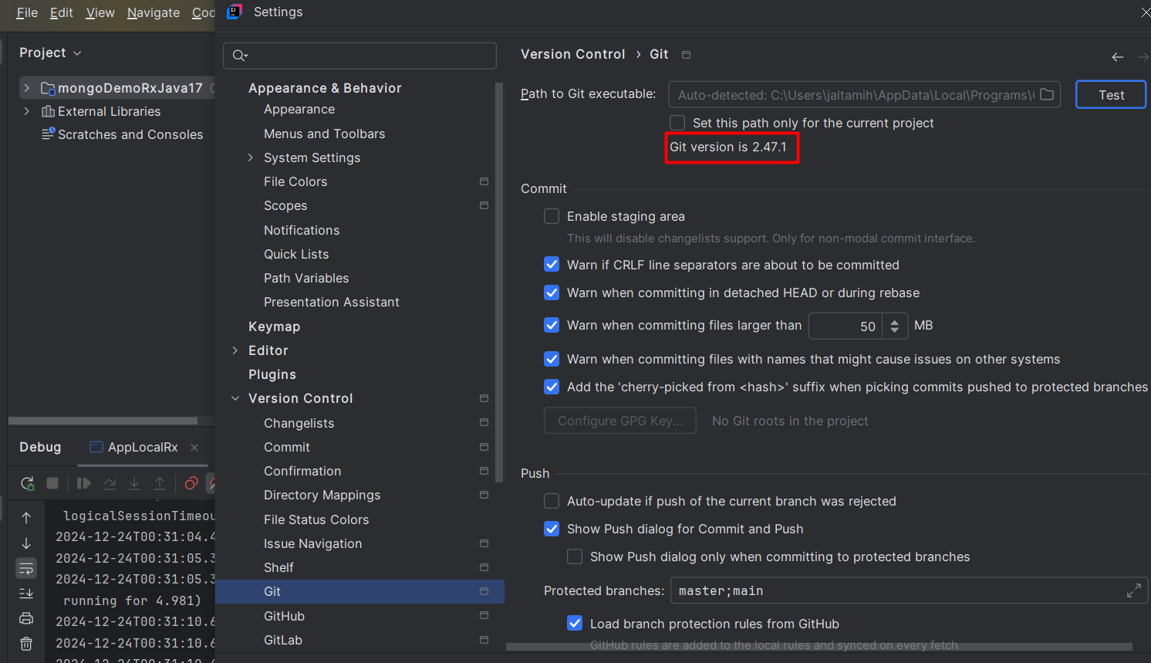

*PLUGINS

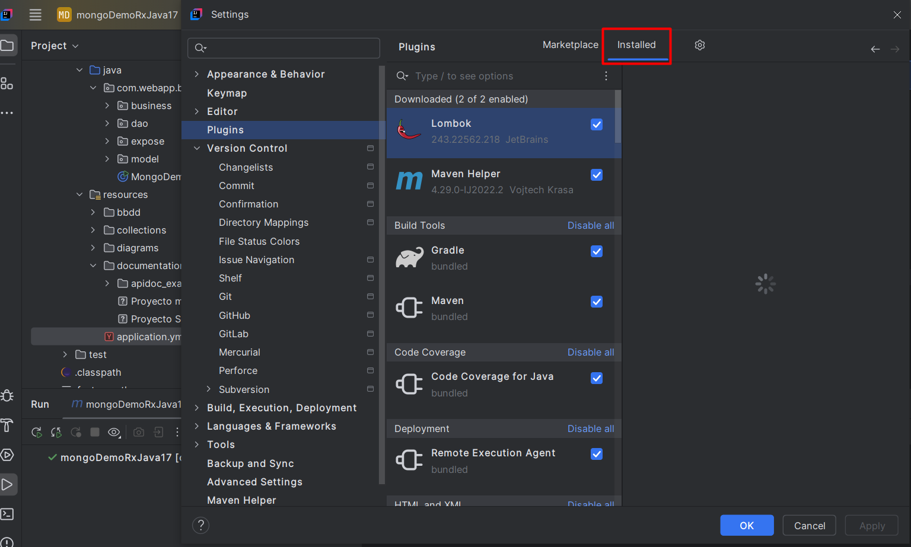

**3.Configuración de la BBDD**

*Instalación MongoDB

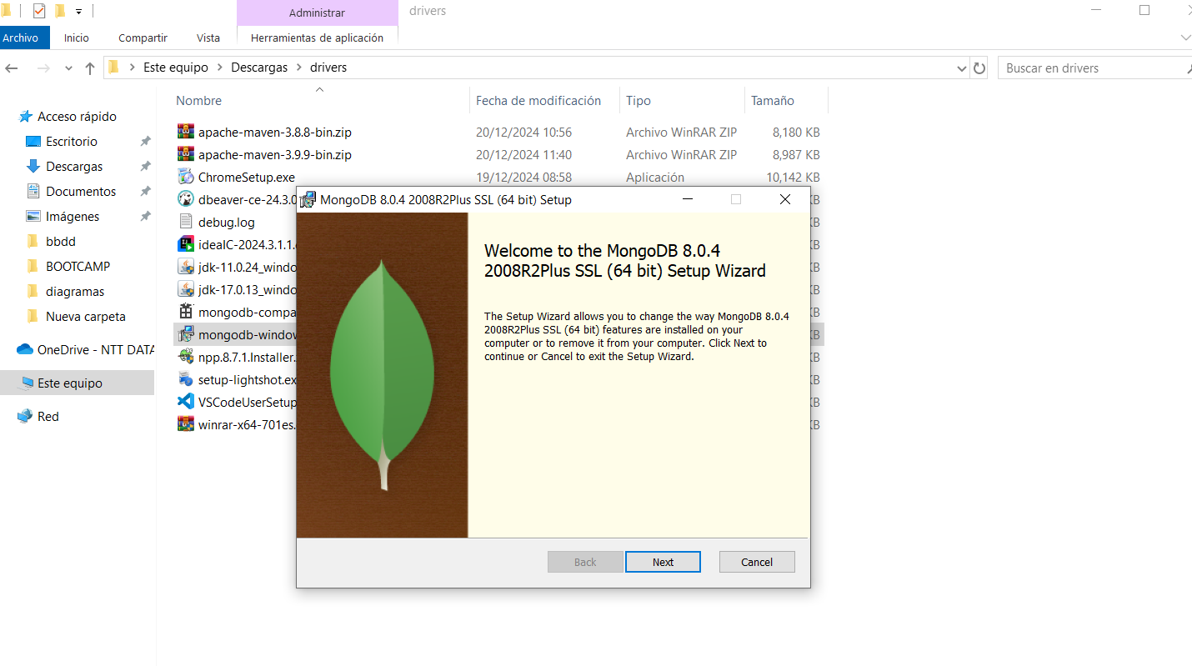

*Instalación MongoDBCompass

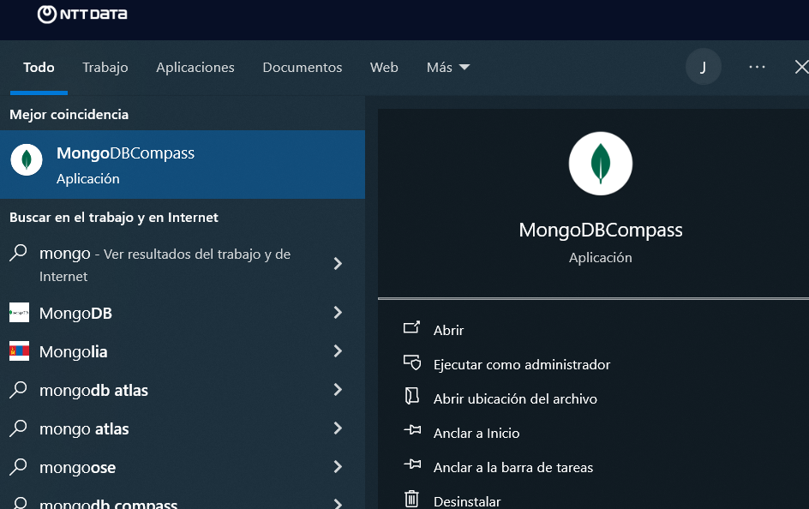

*Configuración, creación de BD asignación de usuario,pass

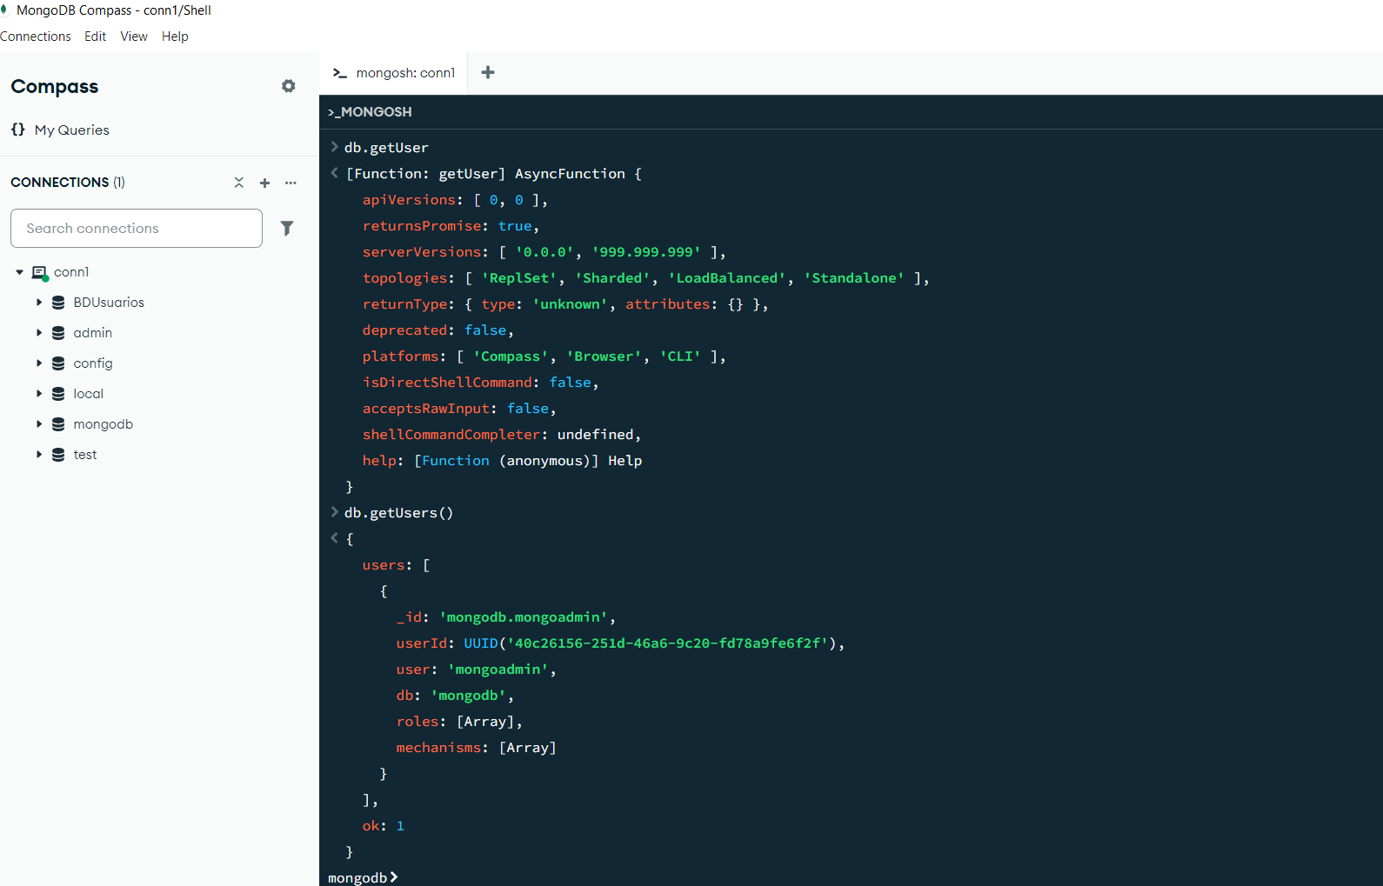

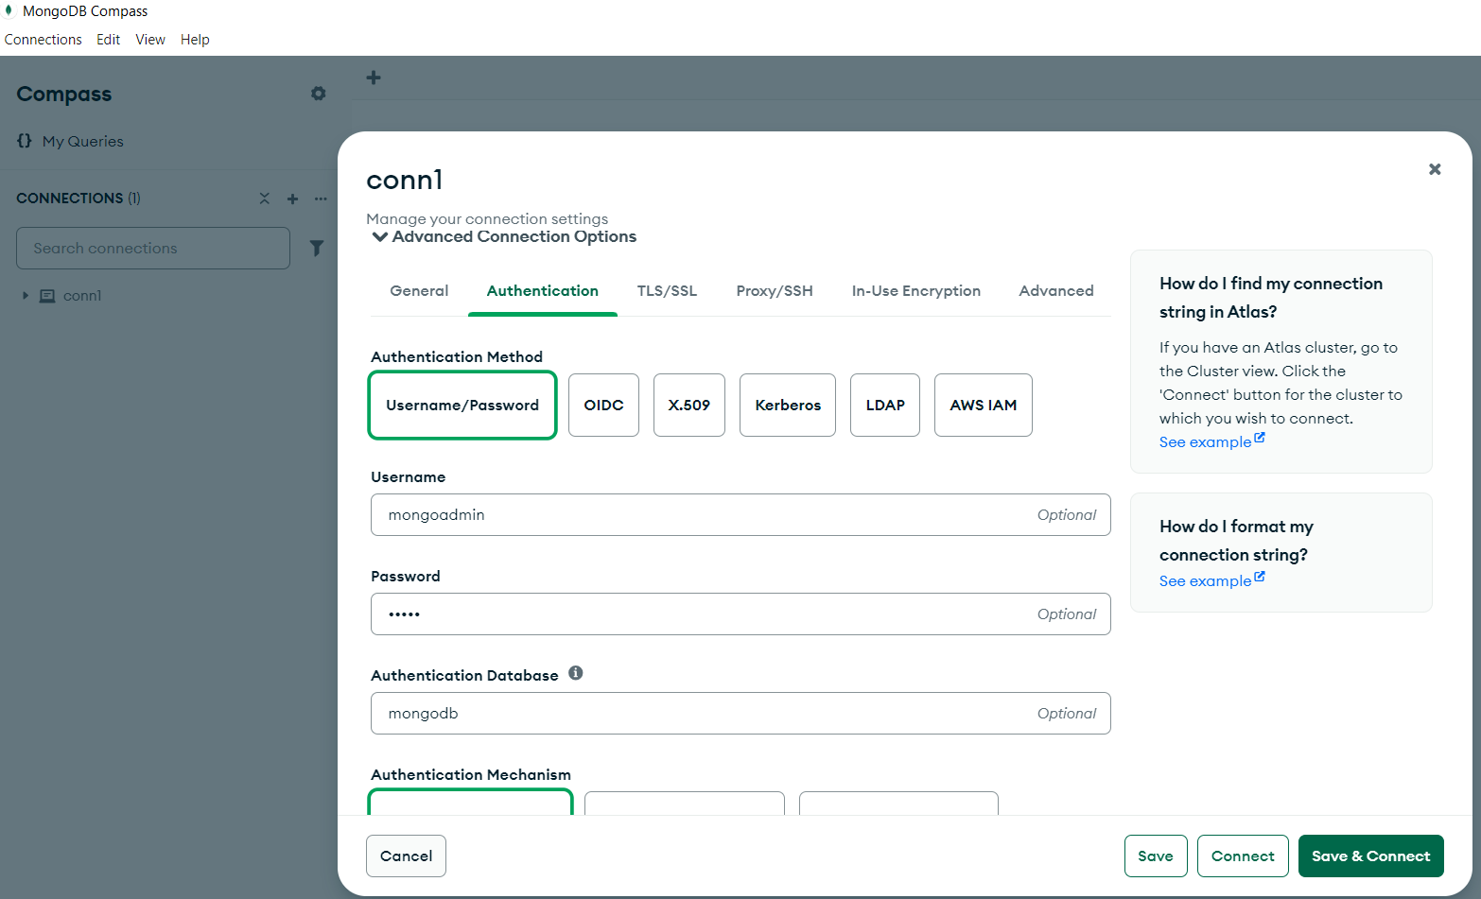

**4. Evidencias de funcionamiento de APIS**

4.1 Api Personas

**\*endpoint GET:** getPerson

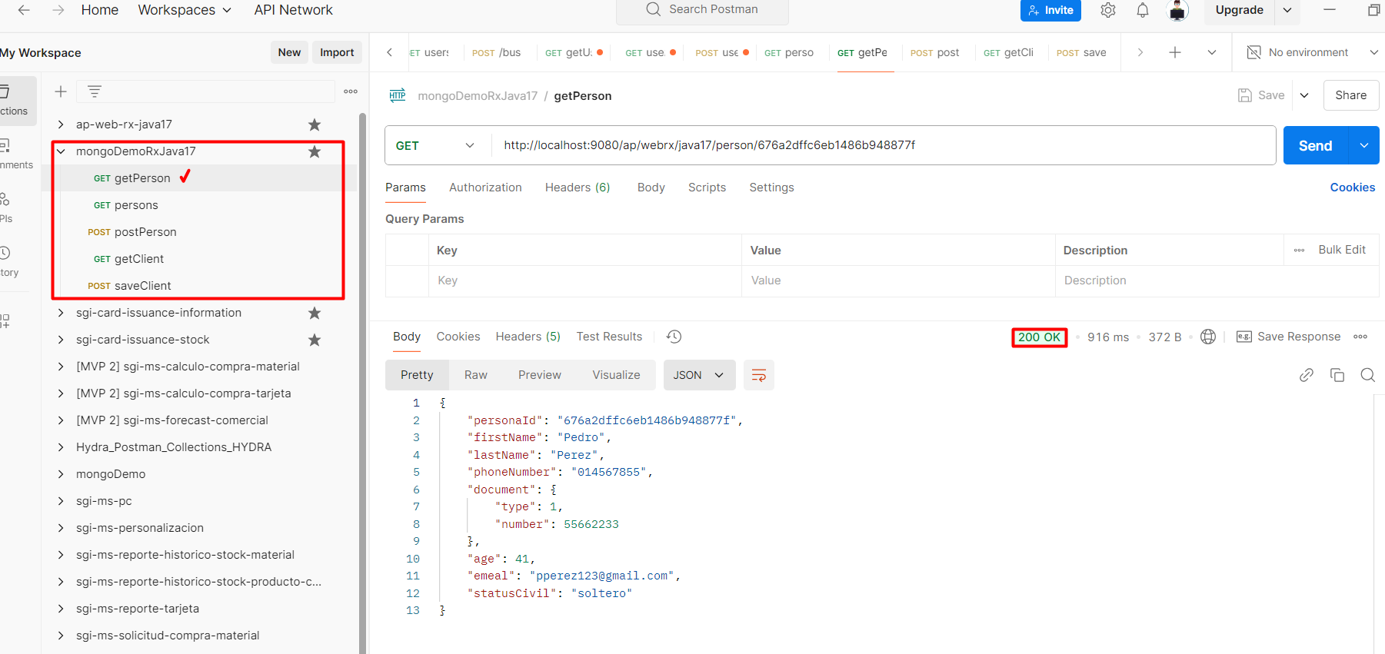

**\*endpoint GET:** persons

**\*endpoint POST:** postPerson

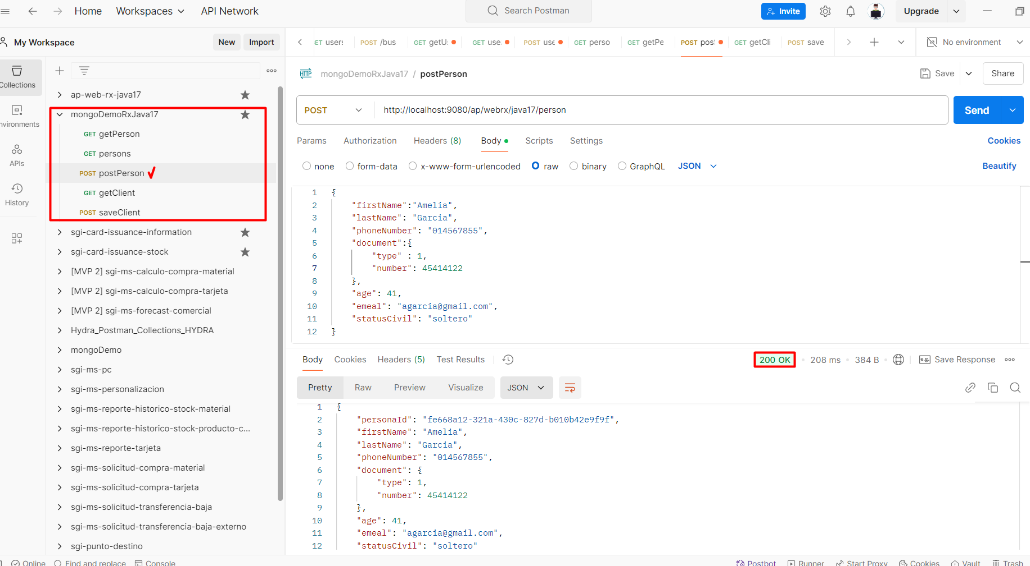

4.2 Api Clientes

**\*endpoint GET:** getClient

**\*endpoint POST:** saveClient

*APP Running at port 9080

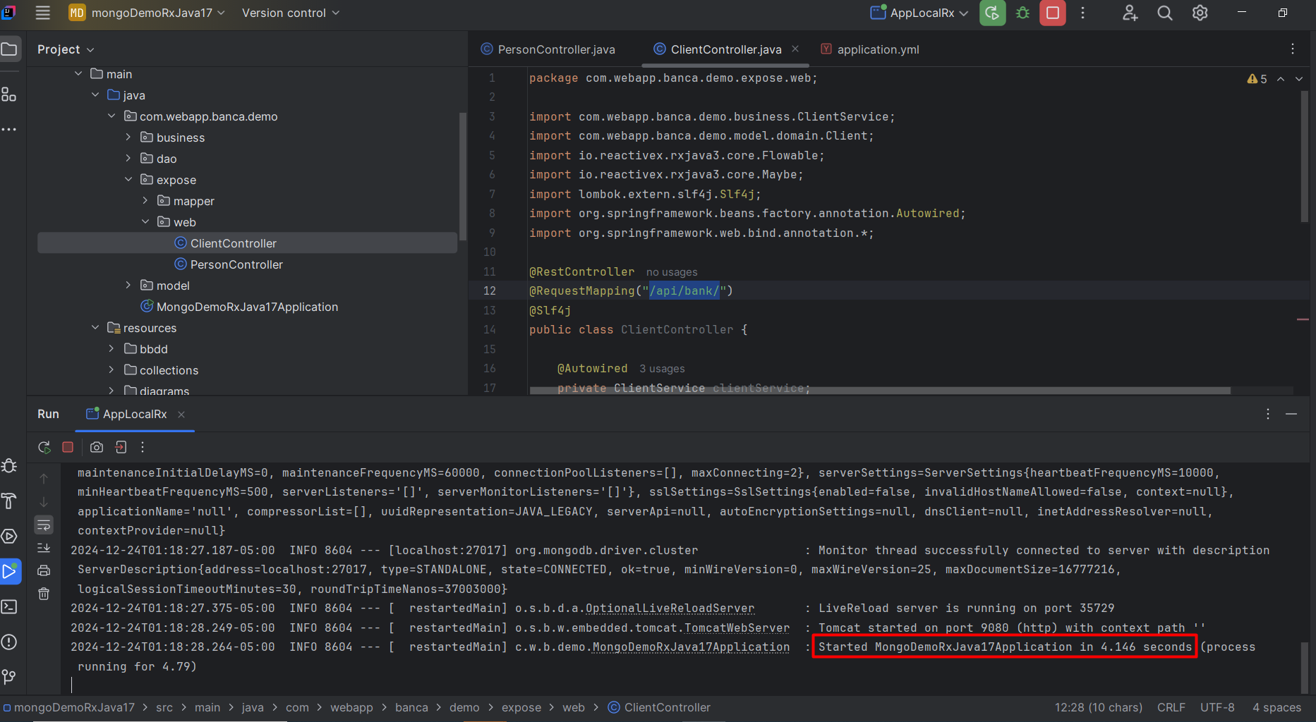

**5. Uso de Checkstyles**

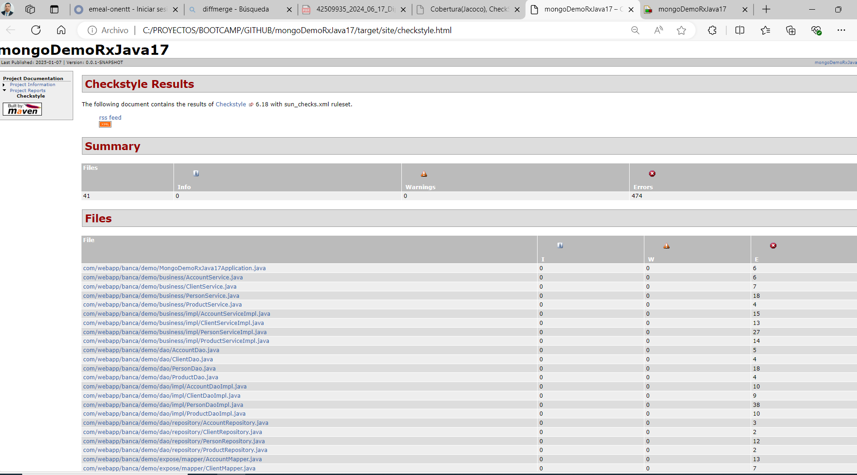

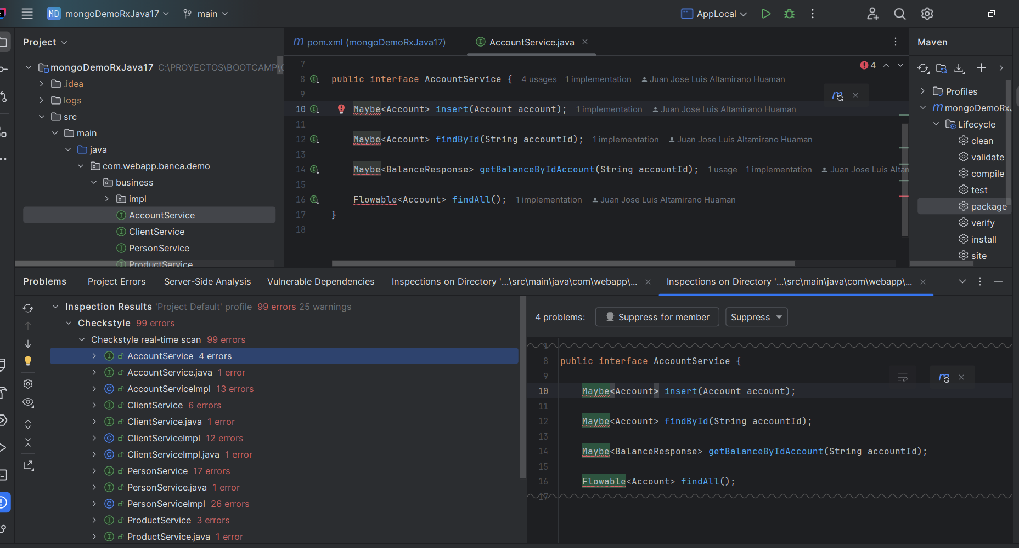

**6. Uso de JACOCO**

